GROHE Rainshower Aqua 230 Kopfbrause

GROHE

Eigenschaften

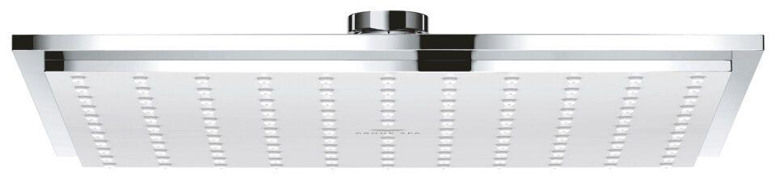

Farbton

chrom

Breite (mm)

230,00

Höhe (mm)

45,00

Tiefe (mm)

40,00 - 45,00

Abmessung Gewindesanschluss (Inch)

1/2 Zoll

Anschluss

Innengewinde

Volumenstromklasse

A, Z

Anzahl Strahlmöglichkeiten

1,00

Max. tap capacity (at 300 kPa)

8.5, 13

With shower arm

false